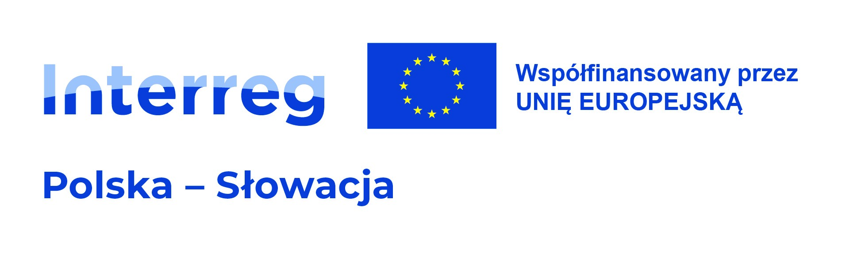

KARTA ZGŁOSZENIA

Triennale Sztuki Naiwnej i Art Brut Pogranicza Polsko-Słowackiego
im. Edwarda Sutora

Imię i nazwisko artysty ….………………………………………………………………………………

Adres zamieszkania, telefon, e-mail *

………………..…..……………………………………………………………

…………………………………………………………………………………

…………………………………………………………………………………

Dane podmiotu zgłaszającego prace /artysty, kuratora, właściciela lub instytucji **/ - adres, telefon, e-mail:
…………………………………………………………………………………

…………………………………………………………………………………

…………………………………………………………………………………

Nota biograficzna wraz z opisem twórczości artysty oraz uzasadnieniem zgłoszenia prac do triennale (maks. 2000 znaków)

……………………………………………………………………………………………………………………………………………………

………………………………………………………………………….…………………………………………………………………………

……………………………………………………………………………………………………………………………………………………

Wykaz zgłaszanych prac:

Lp. | Tytuł pracy | Rok wykonania | Technika wykonania | Format | Wartość  w PLN
1.
2.
3.

Załączniki:

- Dokumentacja fotograficzna zgłoszonych prac w formie tradycyjnej fotografii / fotografii cyfrowej na płycie CD/pendrive **
- Fotografia artysty (do ewentualnego wykorzystania w katalogu wystawy pokonkursowej)

………….………………………………………
Data i podpis podmiotu zgłaszającego

* jeśli dotyczy
** niepotrzebne skreślić

